МКУК Подосиновская МБС
Демьяновская детская библиотека

Величие народного подвига
Исторический турнир, посвященный
70-летию Великой Победы

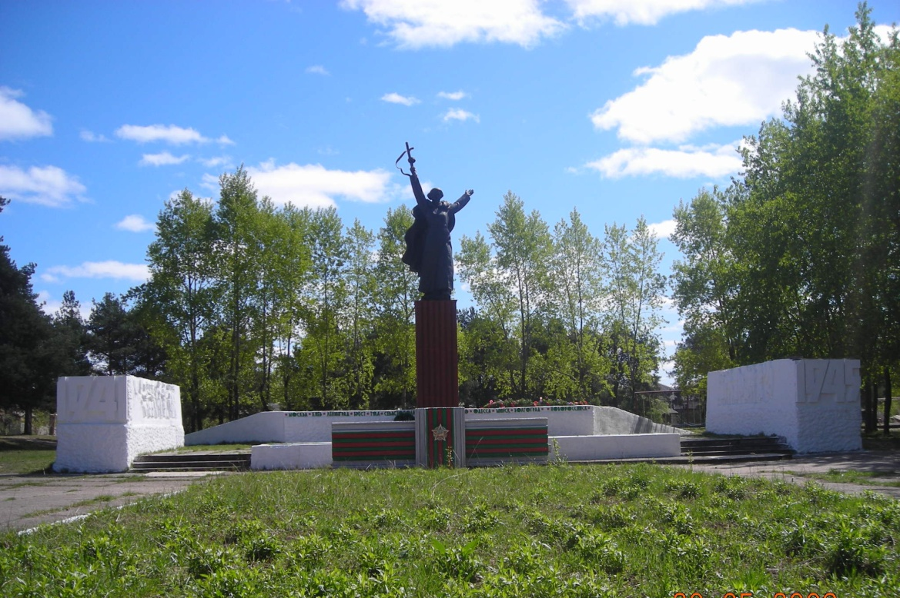
Разработала
и провела Туркова З. А.,
заведующая Демьяновской
детской библиотекой

Демьяново, 2015

Цель: воспитание патриотизма, чувства гордости за подвиги нашего народа, привитие уважения к малой родине.
Подготовка: цикл бесед «Страницы Великой битвы», оформление выставки-экспозиции «Дорога в 45-й».
Реквизит: столы с сигнальными лампочками.
Класс делится на 2 команды.
1 тур. Блиц-ответ
- Назовите начало В. о. войны.
- Орган управления войсками (штаб)
- Как называется крест с загнутыми под прямым углом концами, государственная эмблема фашисткой германии (свастика)
- Объясните значение слова «Барбаросса» (план Гитлера молниеносной войны в СССР, назван в честь германского императора)
- Назовите кодовое название плана взятия Москвы (Тайфун)
- Фамилия диктора, который все годы войны передавал сводки с фронта (Левитан)
2 тур. Военная терминология
- Эвакуация (перебазирования населения из прифронтовых городов)
- Народное ополчение (добровольческие военные формирования, создаваемые из лиц, не подлежащих призыву в армию)
- Оккупационный режим (режим террора и насилия на захваченной земле)
- Геноцид (истребление отдельных групп населения по расовым признакам)
- Коалиция (политический или военный союз)
- Партизаны (люди, воевавшие в тылу врага)
3 тур. Военные донесения
Откуда могли быть такие донесения и когда.
- Военный парад состоялся. Уходим с парада прямо на фронт Москва. Красная площадь. 7 ноября 1941 года.
- Гарнизон крепости умирает, но не сдается (Брестская крепость, 1941 год)
- Дорога жизни открыта (Ленинград. 1941 год)

4 тур. Вечная слава героям
- Прославленный летчик, одним из первых совершивший наземный таран (Николай Гастелло)
- Герой Советского Союза, закрывший собой амбразуру (Александр Матросов)
- Первая девушка-партизанка, получившая звание Героя Советского Союза (Зоя Космодемьянская)
- Знаменитый военный летчик, прообраз героя книги «Повесть о настоящем человеке» Б. Полевого (Алексей Маресьев)
- Герой Советского Союза, погибший в лагере Затхенхауз мученической смертью (немцы обливали его холодной водой на морозе) за отказ сотрудничать с ними (Генерал Д. М. Карбышев)
Герои-земляки
- Уроженец поселка Пинюг, один из первых в Кировской области, кому присвоено звание Героя Советского Союза (Суворов А. И.)
- Уроженец деревни Тарасовское Раменье. Звание героя получил за форсирование Днепра. Внуки и правнуки проживают в нашем поселке Демьяново (Тестов Н. С.)
- Полный кавалер ордена Славы 3-х степеней. Погиб 30 апреля 1945 года, не дожив до Победы всего 9 дней. ( Княжев А. Я.)
- Прославленный полководец, Маршал Советского Союза. Его именем хотели назвать наш поселок, город… (Конев)
- Памятник И. С. Коневу в деревне Лодейно и мемориальный комплекс «Мамаев курган» имеют что-то общее. Как вы думаете, что? (автор бюста и автор многих композиций Мамаева кургана – известный скульптор Евгений Вучетич)
- Как связан наш северный поселок Демьяново и город Волгоград? (при установке памятника погибшим воинам в Парке Победы захоронена капсула со священной сталинградской землей)
- Один из Знамен Победы, водрузил над рейхстагом наш земляк из Слободского. Назовите его имя. (Григорий Булатов)
5 тур. Битвы Великой отечественной
- Расположите в хронологическом порядке
- Сталинградская битва
- Курская дуга
- Битва под Москвой
- Снятие блокады
- Берлинская операция
- Битва за Днепр
- Самое большое танковое сражение Великой отечественной Под Прохоровкой Курская дуга)
- Знаменитый дом, который воины обороняли 58 дней (дом Павлова в Сталинграде)
- Сколько дней длилась блокада Ленинграда (900 дней)
- Сколько дней держались защитники Брестской крепости (до 20 июля 1941 года по записям на стена, а некоторые и больше)
- За какую операцию И. С. Коневу присвоено звание Маршала (Корсунь-Шевченковскую операцию)
6 тур. Военная техника
- Знаменитый советский танк, сыгравший огромную роль в войне (Т-34)
- Какой новый вид артиллерии был применен советскими войсками в Смоленском сражении? (реактивные минометы «Катюши» )
- Какой самолет фашисты называли «Черная смерть»? Этот штурмовик не горел, если ему пробивали даже топливный бак. Сами летчики называли его «Летающий танк». Заправлялся военной техникой на Филейке в Кирове на военном заводе. ( Ил-2)
- Известный советский оружейник, изобретатель самозарядного карабина. (М. Калашников)
7 тур. Литература и музыка
- Самая известная книга о бойце, которую любили солдаты («Василий Теркин» А. Твардовского)
- Кто из писателей участвовал в Сталинградской битве? (Константин Симонов)
- Автор книги «Полководец» о И.С. Коневе (Борис Полевой)
- Эта песня написана в 1-й день войны композитором Александровым на слова Лебедева-Кумача. Как она называется? («Священная война»)
В заключение нашего турнира предлагаю спеть песню всем вместе.
Подведение итогов, награждение дипломами.
Использованная литература:
1.Читаем, учимся, играем. – 2010. – вып.7.
2.Дёмышев, А.В. Витькины небеса. Жить ради Победы/Дёмышев А.В. – Киров, 2014. – 160с.

